Вопросы по UML

- Что такое UML, для чего он был создан?
UML – язык графического описания для ООП, моделирования бизнес-проектов, отображения организационных структур. Создан для улучшенного восприятия ТЗ, также на модели UML возможна генерация кода. Имеет свои стандарты.
- Какие программные средства, поддерживающие UML, вы знаете?
Сайт “yuml.me”, программы: Sparx Enterprise Architect, Magic Draw, Sybase PowerDesigner;
- Какие вы знаете виды UML-диаграмм?
Class diagram, Use case diagram, Collaboration diagram, Аctivity diagram;
- Почему нужно строить разные диаграммы при моделировании системы?
Для визуализации проекта с различных точек зрений, продуманной реализации проекта, учете различных мелочей реализации.
- Опишите две группы, на которые разделены диаграммы UML.
Статические диаграммы
К ним относятся диаграммы классов, объектов, компонентов и диаграммы развертывания.
Динамические диаграммы
Диаграммы в которых описываются процессы происходящие в системе. К ним относятся диаграммы деятельности, сценариев, взаимодействия и состояний.
- Что такое диаграмма прецедентов (use-case)? Нарисуйте простой пример.
Use-case диаграмма – диаграмма, которая описывает поведения проекта при взаимодействии с внешним фактором.
http://yuml.me/edit/a3f7dfdb
http://yuml.me/a3f7dfdb.png
- Каковы цели создания диаграмм прецедентов?
Определить элементарные требования к системе. Описать взаимодействия между пользователями системы и самой системой
- Кто такой actor? Каким символом он обозначается на диаграмме?
Объекты, которые взаимодействуют с системой.
Обозначается
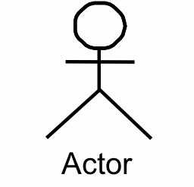
- В какие отношения могут вступать актеры между собой?
В отношения обобщения, наследования;
- Что описывает нижеуказанная диаграмма?
Нижеуказанная диаграмма описывает процесс рассылки пресс-релиза маркетологом в различные СМИ для получения трафика от них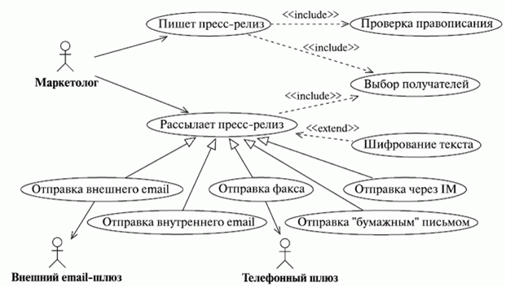
- Что такое диаграмма классов? Каковы цели создания диаграмм классов? Допустима ли генерация кода на основе этого типа диаграмм?
Диаграмма классов – диаграмма, которая демонстрирует классы системы, их атрибуты, методы и взаимосвязи между ними.
Они нужны для описания объектов системы и их отношений друг с другом.
На основе диаграммы классов можно создать только лишь каркас, сгенерировать программу нельзя, а вот, когда у нас есть код, мы можем уже сгенерировать диаграмму классов.
- В чем разница между агрегацией и композицией? Как они отображены на диаграмме классов?
Агрегация и композиция это типы отношений, которые обозначают один объект как часть другого. Их разница в том, что при типе отношений «Агрегации», если один объект будет уничтожен то другой останется существовать, а также объекты могут существовать отдельно один от другого
(Например: Квартира и мебель)
А при типе отношений «Композиции» », если один объект будет уничтожен то другой также уничтожится, а еще, один объект не может существовать без другого (Например: Квартира и несущая стена)
Агрегация отображается линией с незакрашенным ромбом в конце (слева), а Композиция отображается линией с закрашенным ромбом в конце (справа)
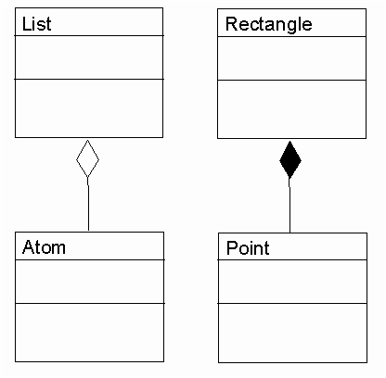

- Что описывает нижеуказанная диаграмма?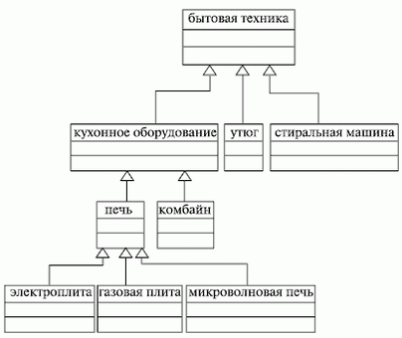
Это диаграмма классов, которая описывает бытовую технику в квартире при помощи типа отношений наследование.
- Какие виды связей могут быть использованы в диаграмме классов? Как они обозначаются?
Диаграммы классов имеют такие виды связей:
Зависимость http://yuml.me/edit/d143ab26 http://yuml.me/d143ab26.png
Ассоциация http://yuml.me/edit/d8cd715f http://yuml.me/d8cd715f.png
Агрегация http://yuml.me/edit/01e48717 http://yuml.me/01e48717.png
Композиция http://yuml.me/edit/f353f978 http://yuml.me/f353f978.png
Обобщение http://yuml.me/edit/1359433d http://yuml.me/1359433d.png
Реализация
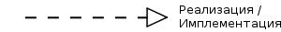

- Что отображает диаграмма состояний? Нарисуйте простой пример.
Диаграмма состояний отображает каким образом работает тот или иной режим/программа при различных факторах.
http://yuml.me/edit/a1be435b
http://yuml.me/a1be435b.png
- Что описывает нижеуказанная диаграмма? ---------------------------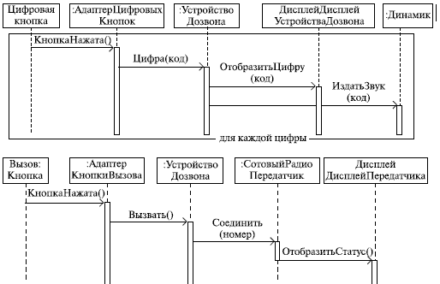
- Что такое диаграмма активности?
Диаграммы подвид диаграмм состояний, применяется для визуализации алгоритмов.
- Что описывает нижеуказанная диаграмма?
Реализация работы онлайн-магазина (еды, одежды, мебели)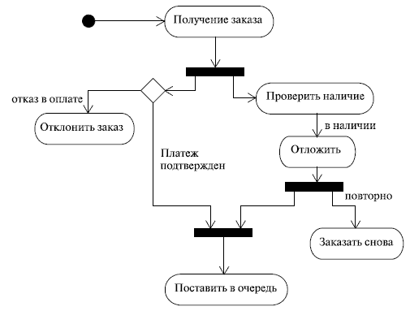
- Вы разрабатываете компьютерную программу для игры в шахматы. Какой перечень моделей UML был бы полезен в этом случае? Почему?
Use case – для визуализации простейших действий и возможности ходов для компьютера и игрока
Activity diagram – для визуализации особых моментов игры для поведения компьютера и ситуаций «победы/поражения»
Class diagram – для обозначение различных типов шахматных фигур
- Вы разрабатываете компьютерную программу для автоматизации работы склада. Какой моделей UML был бы полезен в этом случае? Почему?
Class диаграмма – для идентификации различных секторов склада и их объектов
Use case диаграмма – для визуализации элементарных действий склада
Activity диаграмма – для расфасовки объектов склада в пустые соотвествующие сектора

- Вы разрабатываете архитектуру сервера веб-портала. Какая диаграмма UML была бы полезной в этом случае? Почему?

Use case диаграмма - для визуализации элементарных требований к системе
Class диаграмма – для структурирования баз данных
Activity диаграмма – для отображения различных состояний сервера (упал, обновление, работа)

